PORTARIA Nº 350, DE 31 DE OUTUBRO DE 2017

Dispõe sobre o recesso judiciário de 2017/2018 na Procuradoria Regional da República da 3ª Região.

A PROCURADORA-CHEFE DA PROCURADORIA REGIONAL DA REPÚBLICA DA 3ª REGIÃO, no uso das atribuições legais que lhe são conferidas pelo Regimento Interno Diretivo do MPF, aprovado pela Portaria PGR/MPF n.º 357, de 05 de maio de 2015, e pela Portaria PGR/MPF nº 1036, de 27 de setembro de 2017, e considerando os termos da Resolução CSMPF n.º 159, de 06 de outubro de 2015, e da Portaria PRR/3ª Região n.º 384, de 18 de dezembro de 2015, resolve:
Art. 1º Estabelecer a Escala de Plantão de Procuradores Regionais da República, no recesso judiciário forense de 2017/2018, da
seguinte forma:

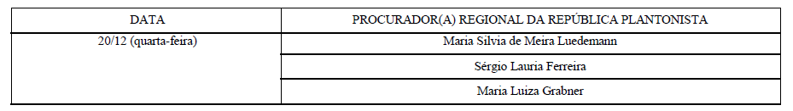

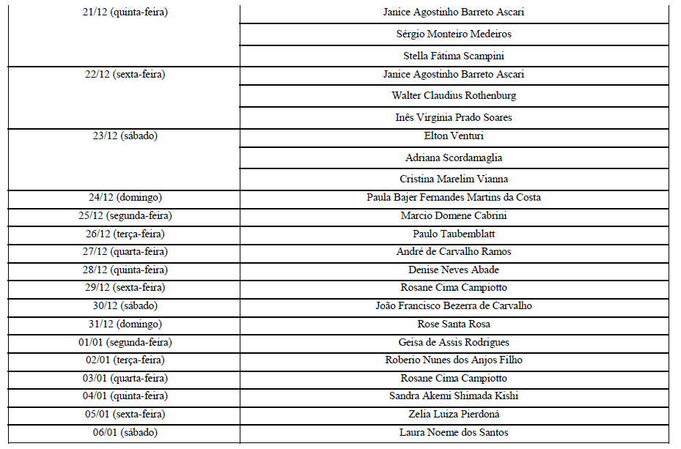

Art. 2º Os pedidos de alteração desta Escala de Plantão deverão ser encaminhados ao gabinete da Procuradora-Chefe.
Art. 3º Esta Portaria entra em vigor nesta data, revogando-se as disposições em contrário.
Dê-se ciência aos Exmos. Procuradores Regionais da República da 3ª Região, à Secretaria Regional, às Coordenadorias Jurídica e de Documentação e de Gestão de Pessoas desta unidade ministerial e à Presidente do Tribunal Regional Federal da 3ª Região.
Publique-se.

MARIA CRISTIANA SIMÕES AMORIM ZIOUVA

Este texto não substitui o publicado no DMPF-e, Brasília, DF, 3 nov. 2017. Caderno Administrativo. p. 22.

